-ATENCION!: Para no sobreescribir poner vuestras respuestas con un color distinto (por ejemplo), con vuestro nombre.

-En la primera tanda en teoria solo hay dos respuestas “D”.

nos os copies duranteel examen xD

-Las preguntas sin NINGUNA resuesta tendran un “(*)” delante

Un multiprocesador de 64 procesadores utiliza una red Omega con conmutadores de grado 2. ¿Cuántos conmutadores utiliza en total?

Trieu-ne una:

a. 60

b. 192

c. 64

d. 32

**2^3*2^3=2^6, 6 etapas**

**Jorge A. b) En un pdf por internet he encontrado la siguiente fórmula**

**(P/k) logk P**

**(64/2)*(log 64 / log 2)=192**

**OLÉ!**

Un computador paralelo tiene 15 nodos conectados mediante un árbol binario. ¿Cuál es el valor del diámetro de la red?

Trieu-ne una:

a. 7

b. 6

c. 8

d. 5

**2(K-1)= 2 * 3 = 6**

**Siendo K los niveles del árbol, 15 nodos = 1,2,7,15. Empezando de nivel 0(raiz); K=3 sino 4**

¿Cuál es el máximo factor de aceleración, ganancia en velocidad o speed-up que puede conseguir como máximo si tiene 5 nodos conectados, el tiempo de sobrecarga no influye y dispone de una aplicación **totalmente paralelizable**?

Trieu-ne una:

a. 10

b. 3

c. 5

d. 2.5

**Lo ideal en una aplicación totalmente paralela es lineal al número de procesadores, es decir, 5**

$$\frac{Ts}{Tp(P)}=\frac{Ts}{\frac{Ts}{P}}=\frac{1}{\frac{1}{5}}=5$$

¿Cuántas etapas o columnas de conmutadores tiene una red multi-etapa tipo Delta 25x16?

Trieu-ne una:

a. 4

b. 25

c. 5

d. 2

**Pag103: 5^2*4^2, 5*4 conmutadores y 2 etapas…**

El paralelismo de datos:

Trieu-ne una:

a. Se encuentra implícito en operaciones con imágenes

b. Se encuentra implícito en funciones lógicas

c. es un tipo de paralelismo que nunca se encuentra de forma implícita.

d. Se encuentra implícito en funciones aritméticas

**Por descarte, la D, pero baja granularidad osea, la A**

Jorge A: a) operaciones con imágenes (en los apuntes dice que es implícito con operaciones de vectores y matrices, y es la que más me cuadra con esa respuesta).

La técnica de comunicación de reducción consiste en:

Trieu-ne una:

a. Enviar un único elemento a un único procesador

b. A partir de varios elementos, utilizar una función para convertirlos en uno solo, que recibe un único procesador

c. Enviar varios elementos a la vez a varios procesadores

d. Enviar un único elemento pero que es recibido por varios procesaodores

**Bien, pag33**

La estructura de paralelismo "divide y vencerás" consiste en:

Trieu-ne una:

a. Es la misma estrategia que "master-slave"

b. Distribuir diferentes partes de una tarea entre varios procesadores sin una relación de dependencia tipo master-slave

c. "Divide y vencerás" no tiene nada que ver con el paralelismo

d. Se divide una tarea en diferentes funciones que se aplican consecutivamente, de forma secuencial, sobre todos los datos

**Nade que ver con master slave, “es una estructura paralela”**

En el diseño de una red de interconexión influye

Trieu-ne una:

a. La topología, el control de flujo y el encaminamiento

b. Solamente influye la topología

c. Solamente influye la topología y el encaminamiento

d. Solamente influye la topología y el control de flujo

**Te acaban saliendo las 3 pag70 en atras**

¿Cuál es el factor de aceleración, ganancia en velocidad o speed-up que puede conseguir como máximo si tiene 2 nodos conectados formando una máquina paralela y una aplicación cuyo **75% del código ha conseguido paralelizar**? Suponga que el tiempo de sobrecarga no influye.

Trieu-ne una:

a. 1.666

b. 2

c. 1.250

d. 4

$S = \frac{Ts}{{Tp}_{(P)}}$

${Tp}_{(P)} = 0,25 Ts + \frac{0,75 Ts}{P}$ ⇒

$$S = \frac{Ts}{0,25 Ts + \frac{0,75 Ts}{P}}$$

Suponiendo:

Ts = 1s

P = 2 nodos

$S = \frac{1}{0,25 + \frac{0,75}{2}}$ ⇒

$$S = 1,6$$

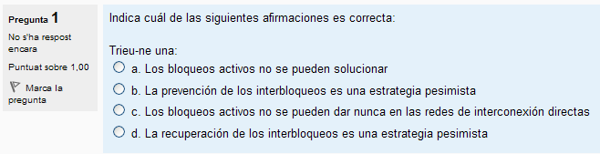

**Por descarte:C,B**

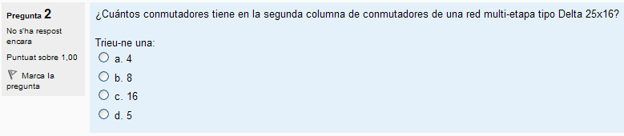

**4 (2nd columna,no primera)**

**Pag103: 5^2 * 4^2 -> 5*4 commutadores y 2 etapas…**

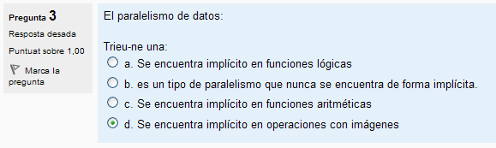

**Tipo:implícito: vector o matriz, operaciones sobre grandes volúmenes de datos independientes entre si. C pero tiene baja granuladidad por lo que me decantaria por el tratamiento de imagines: D**

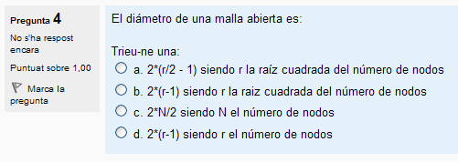

**Pag 87: Diámetro: 2(r-1), donde N=r2: B….**

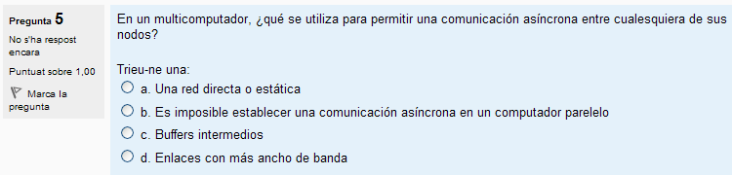

**11: C**

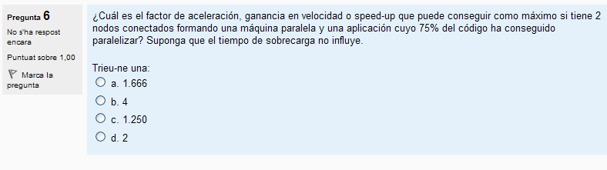

**1/0.75 = 1.333 *2**

**100-75=25% 1/0.25=4**

Ricardo: Para una aplicación paralelizable a ¾ la fórmula queda:

$\frac{4P}{P + 3}$ Si consideramos P = 2 nodos $⇒\frac{8}{5}$ = 1.6

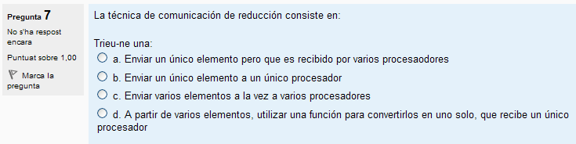

**Pag: 33: D** 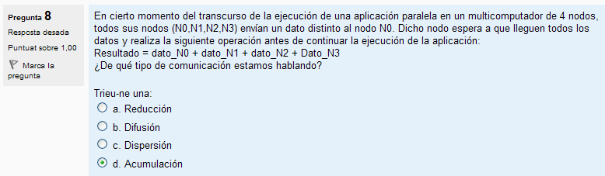

**Pag 34: Acumulacion.**



**indirecta o dinamica, por ser MIN: C**

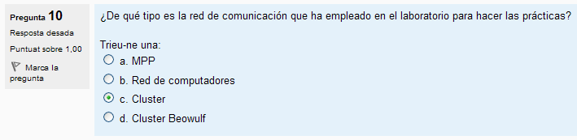

**Y YO QUE COÑO SE! como si es Beowulf por usar Linux que es libre**

**MPP: no, esto es la UA no hay nada diseñado a medida X)**

**Red de Computadores:Lo de la l24, no esta.**

**Por descarte… Cluster xD**

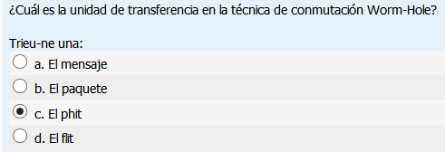

**a) El mensaje, Jorge: A.**